COURSE CONTRAT
MARDI 18 OCTOBRE
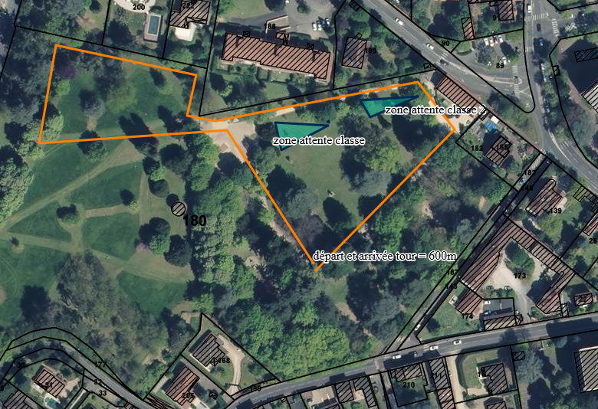
ORGANISATION GENERALE

Chaque élève décide en avance la distance qu’il souhaitera parcourir en décidant du nombre de tour. La distance d’un tour est de 600m.
ll y aura donc 2 ou 3 courses par groupes de coureurs.

CONTRAT CYCLE 2
CLASSES | CONTRAT 1 | CONTRAT 2 | CONTRAT 3
CP |  | 600m 1 tour 8minutes 4.8km/h | 1200m 2 tours 10 minutes 7.2km/h
CE1 | 600m 1 tour 6 minutes 6km/h | 1200m 2 tours 10 minutes 7.2km/h | 1800m 3 tours 12 minutes 9km/h
CE2 |  | 1200m 2 tours 10 minutes 7.2km/h | 1800m 3 tours en 10 minutes 10,8 km/h

CONTRATS CYCLE 3
CLASSES | CONTRAT 1 | CONTRAT 2 | CONTRAT 3
CM1 | 1200m 2 tours 10 minutes 7.2 km/h | 1800 3 tours 12 minutes 9 km/h | 2400 4 tours 14 minutes 10.29 km/h
CM2 | 1800 3 tours 12 minutes 9km/h | 2400m 4 tours 14 minutes 10.29 km/h | 3000m 5 tours 15 minutes 12 km/h

PREPARATION DE LA JOURNEE :
- Le balisage sera effectué la veille au soir.
- Vos élèves devront avoir effectué un cycle de courses en amont.
- Chaque élève arrivera avec son dossard (pièce jointe) qui correspond au contrat qu’il aura choisi. (Contrat 1 : vert contrat 2 : jaune contrat 3 : rouge). Sur le dossard, il y aura le prénom, le nom, l’école et la classe de l’enfant.
- Après la course et dans le but d’éviter les déchets un fruit sera offert en goûter.
MATERIEL POUR LE JOUR DE LA COURSE :
- Des sacs poubelles pour mettre les vêtements des enfants qui courent
- Les PAI pour les enfants qui en ont un. (Le noter sur le dossard également)
- Chaque enseignant aura un gilet orange et les parents accompagnateurs auront un gilet bleu. (Fourni par l’USEP

ORGANISATION
NIVEAU | HEURE DE LA COURSE | CONTRAT | DISTANCE | TEMPS DE COURSE | VITESSE
CE2 | 9h00 | 2 | 2 TOURS | 10 minutes | 7.2km/h
CE2 | 9h15 | 2 | 3 TOURS | 11 minutes | 9.82km/h
CM1 | 9h30 | 1 | 2 TOURS | 10 minutes | 7.2km/h
CM1 | 9h45 | 2 | 3 TOURS | 12 minutes | 9km/h
CM1 | 10h | 3 | 4 TOURS | 14 minutes | 10.29km/h
CM2 | 10h15 | 1 | 3 TOURS | 12 minutes | 9km/h
CM2 | 10h30 | 2 | 4 TOURS | 14 minutes | 10.29km/h
CM 2 | 10h45 | 3 | 5 TOURS | 15 minutes | 12km/h
CP | 14h15 | 2 | 1 TOUR | 8 minutes | 4.5km/h
CP | 14h25 | 3 | 2 tours | 10 minutes | 7.2km/h
CE1 | 14h40 | 1 | 1 tour | 6 minutes | 6km/h
CE1 | 14h50 | 2 | 2 TOURS | 10 minutes | 7.2km/h
CE1 | 15h05 | 3 | 3 TOURS | 12 minutes | 9km/h
CE2 | 15h20 | 2 | 2 TOURS | 10 minutes | 7.2km/h
CE2 | 15h35 | 3 | 3 TOURS | 11 minutes | 9.82km/h

